Edición 2022: ¿Cuáles son los barrios más caros de Latinoamérica?
- Puerto Madero, en Buenos Aires, es el barrio con el precio del m² en venta más elevado en América Latina.
- Los tres barrios ecuatorianos, de Quito, Guayaquil y Cuenca, considerados en el análisis, se ubican entre el puesto 13 y el 18 del listado.
30 de noviembre de 2022, Quito, Ecuador. A pocas semanas de cerrar el 2022, los portales de búsquedas de inmuebles, Properati y Trovit, presentan los resultados del tradicional Ranking de los barrios más caros de Latinoamérica, en el que se calcula y compara el precio del m² en venta en las zonas más exclusivas de 20 ciudades de la región.
Puerto Madero (Ciudad Autónoma de Buenos Aires, Argentina), Ipanema (Río de Janeiro, Brasil) y Vitacura (Región Metropolitana de Santiago, Chile) son los barrios que encabezan el listado. Por su parte, La Carolina (Quito) se ubica en el puesto 13, Samborondón (Guayaquil) en el 15 y San Sebastián (Cuenca) en el 18.
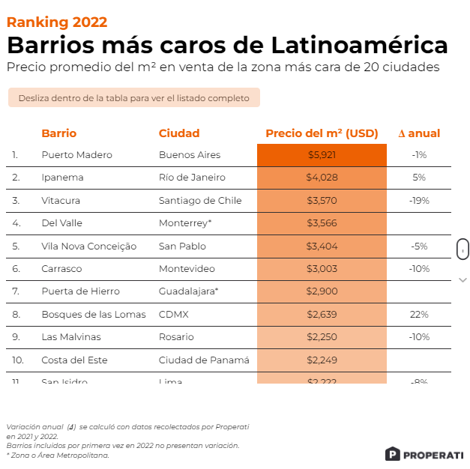
INSERTA LA TABLA EN TU NOTA [EMBED CODE]
<div style="position: relative; overflow: hidden; padding-top: 105%;"><iframe style="position: absolute; top: 0; left: 0; width: 100%; height: 100%; border: 0;" src="https://www.properati.com.ec/p/barrios-mas-caros-latinoamerica-2022.html" width="300" height="200"></iframe><div><p style="margin:0"><a href="https://www.properati.com.ec" style="color: #a4a1a1;text-decoration:none;font-size:10px; float:right">Fuente: Properati</a></p></div></div>

6 países conforman los primeros 10 lugares
Puerto Madero, en la rivera del Río de La Plata, sigue siendo el barrio más caro de Latinoamérica con un precio promedio de USD 5.921 (m²). La zona porteña, ubicada en la capital de Argentina, ha liderado indiscutiblemente el ranking en los últimos 5 años. El barrio bonaerense presenta una caída del 1%, respecto al año anterior.
Completan el podio del ranking, Ipanema (Río de Janeiro) con un valor promedio de USD 4.028 por m² y Vitacura (Santiago) con USD 3.570. Le siguen Del Valle (Zona Metropolitana de Monterrey) con USD 3.566 y Vila Nova Conceição (San Pablo, Brasil) con USD 3.404.
El resto del ‘top 10’ se completa con barrios ubicados en Montevideo, Guadalajara, Ciudad de México, Rosario y Ciudad de Panamá.

La evolución de precios
15 de los 20 de los barrios de esta lista presentaron una disminución en el nivel de precio promedio por m² en dólares respecto al nivel de 2021.
Argentina (52%), Colombia (28%) y Chile (14%) son las economías que presentan devaluaciones anuales de sus monedas locales. Los barrios elegidos de estos tres países presentan porcentajes negativos de variación de precios en dólares. Esto mantiene la lógica macroeconómica de que se pierde poder adquisitivo cuando se devalúa la moneda local.
En el resto de países, las divisas se apreciaron. Para entender la variación de precios se debe considerar el cruce de factores como el incremento en gastos de construcción, de tasas de interés y el estado geopolítico del 2022. En Bosques de Las Lomas (CDMX), el precio del metro cuadrado registra un crecimiento del 22%, el máximo de los 20 lugares analizados. Del resto de zonas, solo Ipanema (en Brasil) y Samborondón (en Ecuador) registran un crecimiento del 5%.
Un listado como el que se presenta en este análisis es apenas una corta representación del comportamiento de las economías latinoamericanas.

Los barrios más caros de Ecuador
Según el ranking presentado por Properati y Trovit, parte de la red de portales inmobiliarios de Lifull Connect, los barrios más caros de Ecuador hacen parte de los más económicos del listado. El metro cuadrado en La Carolina (Quito) presenta un precio de USD 1.657, en Samborondón (Guayaquil) promedia los USD 1.503 y en San Sebastián (Cuenca) es de USD 1.087.
El barrio de La Carolina se encuentra en el centro financiero de la capital ecuatoriana, en los alrededores del emblemático parque, que lleva el mismo nombre. Mientras tanto, Samborondón se erige como la zona más lujosa de Guayaquil y sus alrededores, ubicada a 14 kilómetros del centro de la ciudad. Las características residenciales y de lujo se replican en San Sebastián, en Cuenca.
Respecto al nivel presentado en 2021, el precio por metro cuadrado aumentó un 4% en La Carolina y un 5% en Samborondón. Por el contrario, el valor en San Sebastián cayó un 4%.
El mercado ecuatoriano presenta mayor estabilidad en precios que otros de la región. En lo que va de 2022, la inflación acumulada llega al 3,5%, según datos del Instituto Nacional de Estadística y Censo. El crecimiento del nivel de precios en los barrios de La Carolina y Samborondón encuentra una lógica tras esta cifra macroeconómica. Mientras que la disminución en San Sebastián puede explicarse por un ajuste del mercado entre la oferta y la demanda.
Metodología
- Se tomó en cuenta un barrio (distrito o comuna) por ciudad.
- El ranking se basó en analizar las propiedades en venta de cada país.
- Se analizaron más de 50 mil propiedades de las ciudades seleccionadas.
- En algunas ciudades como Guadalajara, Monterrey y Guayaquil se utilizó como referencia un barrio que no está ubicado propiamente dentro de la ciudad, pero sí dentro de su zona o región metropolitana.
- Debido a la volatilidad de las monedas locales, se utilizó el precio promedio del dólar de los últimos seis meses para los precios de Colombia, Perú, Brasil, México y Chile.
- Los precios de las viviendas se obtuvieron de los anuncios publicados en Properati y Trovit.
- Aquí puedes consultar la edición 2021 del Ranking de barrios más caros de Latinoamérica.
SOBRE PROPERATI
Properati es la plataforma digital de bienes raíces experta en ayudarte a encontrar tu nuevo hogar. Quienes busquen una vivienda o quieran invertir en propiedades encontrarán en Properati asesoría inmobiliaria gratuita 100% personalizada, toda la oferta del mercado disponible y valiosa información para tomar las mejores decisiones. Nuestro objetivo es conectar a compradores y vendedores para formar un círculo virtuoso de generación de oportunidades de manera rápida y efectiva. Fue fundada en 2012 en Argentina para cambiar la forma en que se venden y alquilan inmuebles en Latinoamérica. Desde 2022 forma parte de Lifull Connect.
Contacto de prensa | Ricardo Meneses Flores  Data Journalist Manager  prensa@lifullconnect.com  +593 99 472 2408

